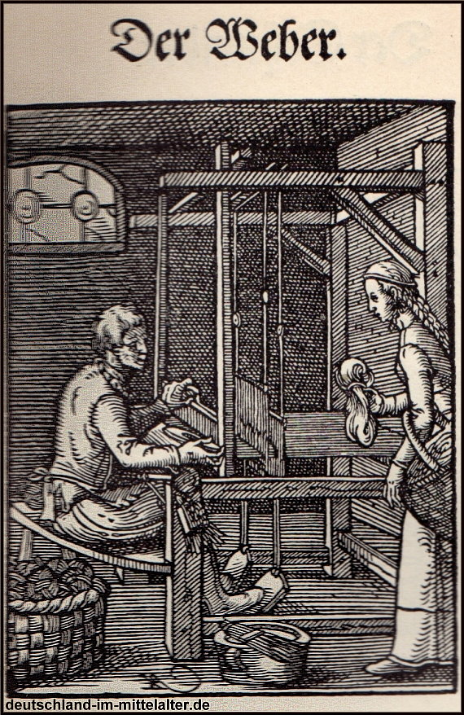
Ich bin ein Weber zu Leinen Wat/
Kan wircken Barchent und Sponat/
Tischthücher/Handzwehl/Facilet/
Und wer lust zu Bettziechen hett/
Gewürffelt oder Kamara/
Allerley gmödelt Thücher da/
Auch Flechsen und wircken Haußthuch/
Die Kunst ich bey Aragnes such.

Aufgabe:
Beschreibe den Holzschnitt. Wo könnte sich der Weber befinden?
Gezeigt wird ein Weber am Webstuhl und dem Korb mit den Garnen (einheimisch: Flachs, Hanf oder Wolle; importiert: Baumwolle, Seide, Barchent) neben sich. Eine Frau (seine?) legt dabei den Flachs auf, den der Weber zum Gewebe verarbeitet. Diese Gewebe sind Fadenverkreuzungen, die den Stoff zusammenhalten. Die Verkreuzungen werden dabei durch das Schiffchen erledigt, das einmal unter und einmal über den Längsfaden wandert. Dabei unterschied man zwischen gewalkten Geweben, den Tuchen der Tuchmacher, und den Leinen der Leinenweber (Seidenweber waren selten).
Interessant ist am gezeigten Holzschnitt, dass ein Frau das Garn auflegt oder bringt. Das könnte ein Indiz dafür sein, dass der Webstuhl im Haus des Webers steht und dieser bereits in Heimarbeit für einen Verleger arbeitet

